ANTONIO ARACIL ALIAGA
aaa29@alu.ua.es

Ejercicio TEMA1 AIC

- Tenemos una máquina a la que se pretende incorporar un cálculo en modo vectorial y queremos asegurarnos antes de incorporarlo que la máquina mejorará su tiempo de ejecución. Existen 2 posibilidades, la opción A mejora las operaciones en un factor de 2 y se puede utilizar durante un 15% de las instrucciones habituales. La opción B mejora en un factor de 3,5 pero sólo se puede utilizar durante un 10%. ¿Qué opción nos interesa incorporar?

Opción A

Factor de mejora: 2
Aceleración mejorada: 0,15

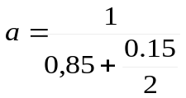 = 1.081

Opción B

Factor de mejora: 3,5
Aceleración mejorada: 0,10

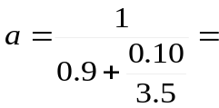 1.078

Por muy poco nos interesa más la opción A porque aunque sea bastante menor la mejora al poder usarla durante más tiempo nos ofrece una mayor aceleración global de la máquina.

